

МУНИЦИПАЛЬНОЕ КАЗЕННОЕ ДОШКОЛЬНОЕ ОБРАЗОВАТЕЛЬНОЕ УЧРЕЖДЕНИЕ ЧУЛЫМСКОГО РАЙОНА ДЕТСКИЙ САД - ЯСЛИ «СВЕТЛЯЧОК»

Памятка
«Профилактика плоскостопия у ребенка»

Подготовила: Власенко Е.В
Инструктор по физической культуре

Чулым, 2025

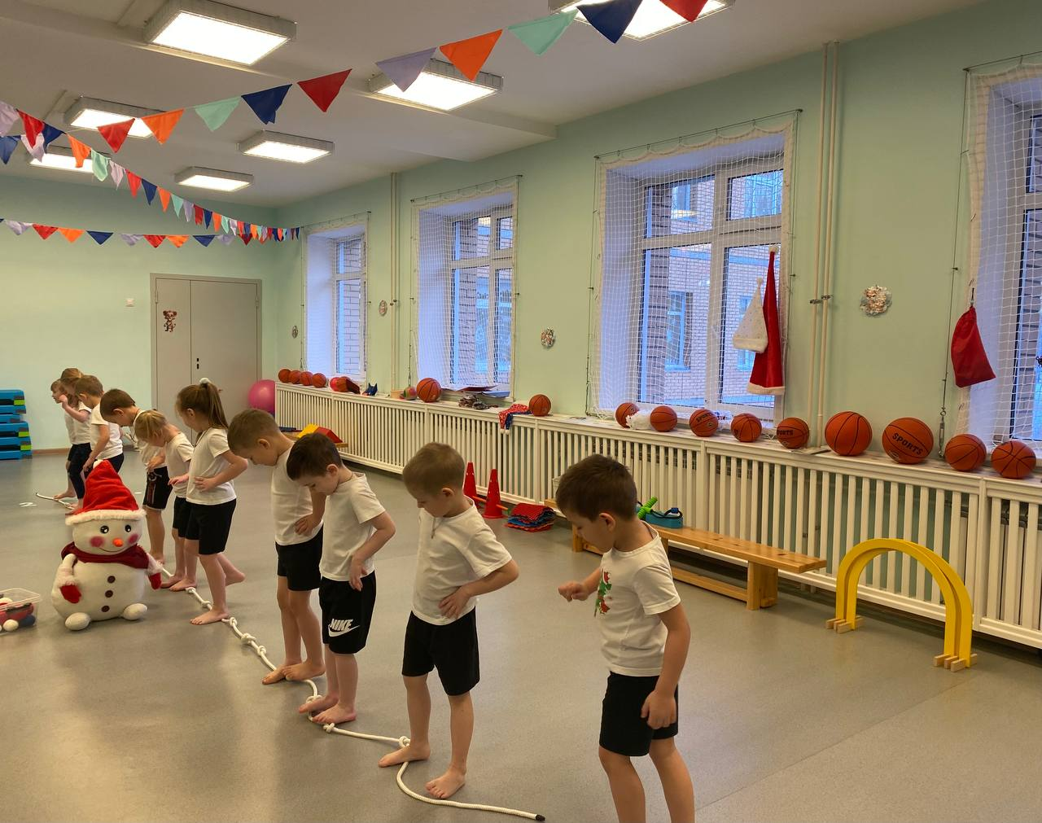
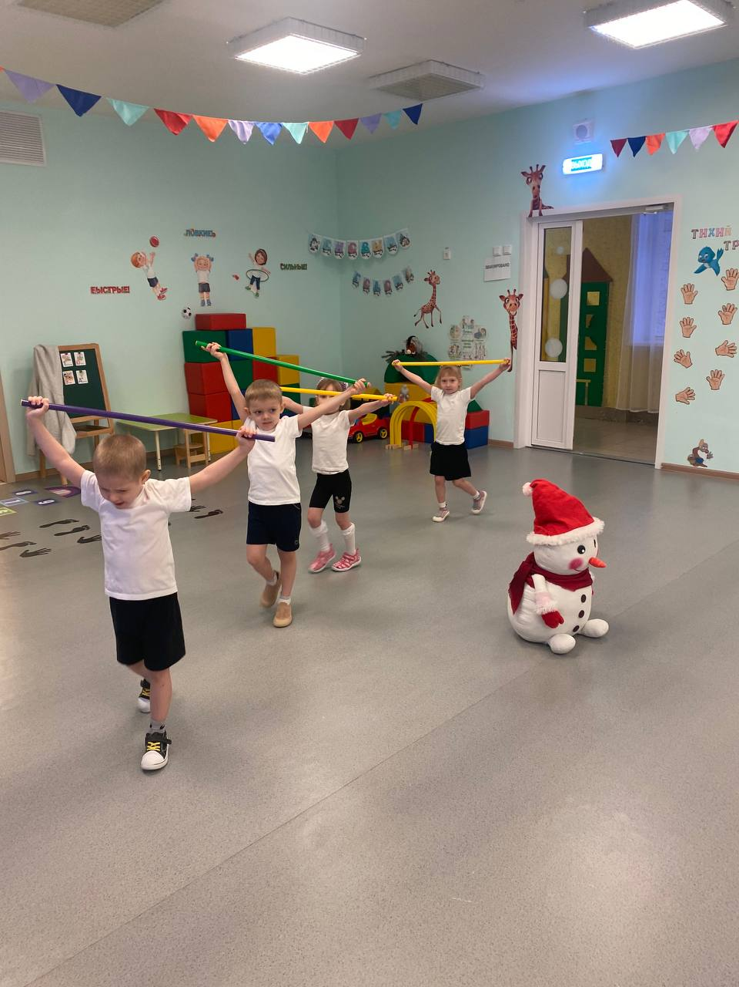
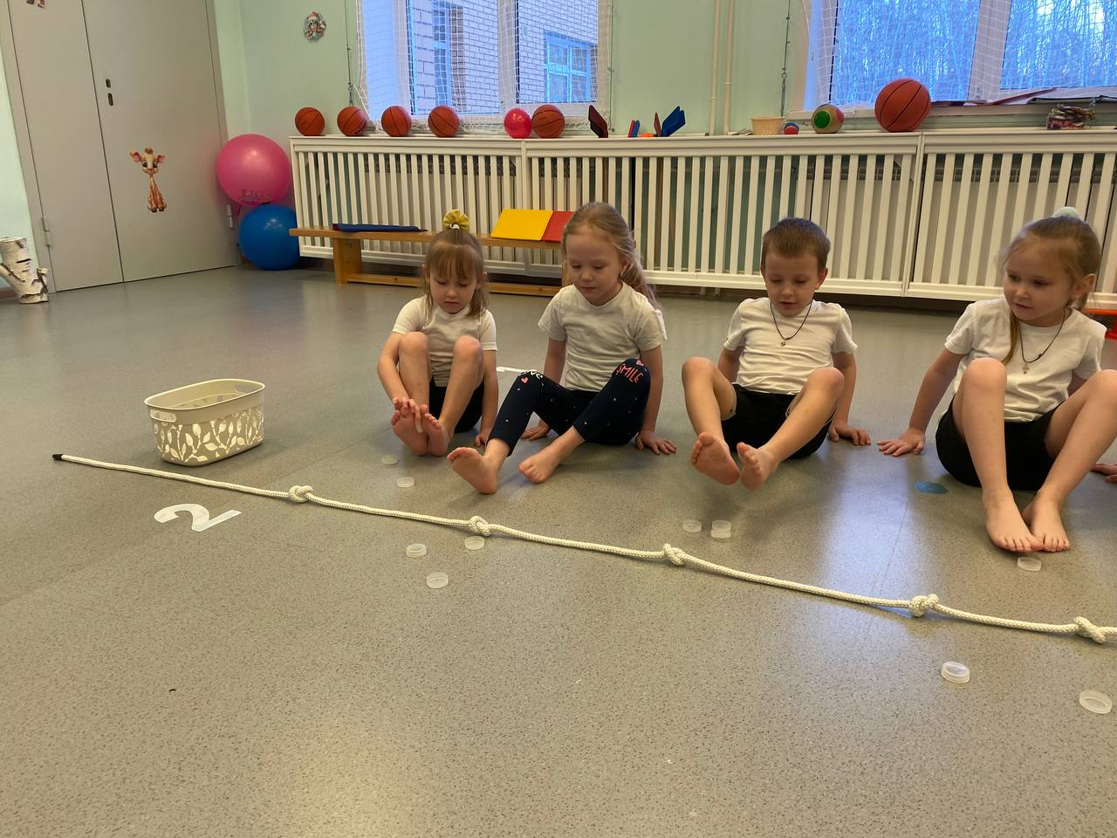
- Чтобы избежать плоскостопия у детей дошкольного возраста, на занятиях по физической культуре я применяю различные игры и упражнения, направленные на профилактику этого состояния.
- Плоскостопие у детей дошкольного возраста — это состояние, при котором свод стопы не сформирован должным образом, и стопа практически полностью соприкасается с поверхностью. Это может привести к дискомфорту, усталости и болям в ногах, а также повлиять на осанку и походку ребенка.

Я использую такие упражнения и игры, как:
1. Хождение босиком по различным дорожкам здоровья
2. Хождение босиком по канату

3. Собираем мелкие предметы с пола пальцами ног: в этой игре дети соревнуются, кто быстрее и больше соберет предметов с помощью пальцев ног. Это веселое упражнение помогает укреплять мелкую моторику и мышцы стоп.
4. Катаем стопой гимнастические палочки: Дети катят палочки стопами, что развивает ловкость и координацию. Это также помогает укреплять свод стопы.
5. Выполняем различные упражнения в ходьбе
6. Ходим босиком по ободу обруча
Данные упражнения можно использовать как дома, так и в группе вместе с воспитателем. Детям безумно нравятся такие занятия, и они с удовольствием выполняют их.
Комплекс этих упражнений можно начинать применять уже с 3-4 лет, что способствует профилактике плоскостопия и общему физическому развитию детей.

Регулярное выполнение этих упражнений поможет вашему ребенку всегда оставаться здоровым, активным, подвижным!!
